Smlouva o dílo č. 028/OPI/2017
(ID: 1700269/VZMR)
uzavřená dle § 2586 a násl. zákona č. 89/2012 Sb., občanský zákoník, ve znění pozdějších předpisů (dále jen: „občanský zákoník“).

Smluvní strany:
- Všeobecná zdravotní pojišťovna České republiky
se sídlem: Orlická 2020/4, 130 00 Praha 3
kterou zastupuje Ing. Zdeněk Kabátek, ředitel VZP ČR
IČO: 41197518; DIČ: CZ41197518
bankovní spojení: xxxxxxxxxxxxxxxxxxxxxxx
číslo účtu: xxxxxxxxxxxxxx
zřízená zákonem č. 551/1991 Sb., o Všeobecné zdravotní pojišťovně České republiky, ve znění pozdějších předpisů
(dále jen: „objednatel“ či „VZP ČR“) na straně jedné

a
- STAVMAX – Bezděk s.r.o.
se sídlem: Říční 764, Miřetice u Klášterce nad Ohří, 431 51 Klášterec nad Ohří
kterou zastupuje Jiří Bezděk, jednatel
IČO: 27309045; DIČ: CZ27309045
bankovní spojení: xxxxxxxxxx
číslo účtu:xxxxxxxxxxxxx
společnost zapsaná v OR vedeném Krajským soudem v Ústí nad Labem, oddíl C, vložka 23679
(dále jen: „zhotovitel“) na straně druhé
(objednatel a zhotovitel dále také jako „smluvní strany“ nebo každý samostatně jako „smluvní strana“)
Článek I.
Předmět smlouvy
- Zhotovitel se zavazuje řádně, včas a s potřebnou péčí provést na svůj náklad a nebezpečí pro objednatele rekonstrukci střechy objektu VZP ČR v Karlových Varech, zahrnující mj. kompletní výměnu střešní krytiny, zateplení střešního pláště, provedení souvisejících klempířských konstrukcí, prostupových tvarovek, větracích komínků a instalace nového hromosvodu, to vše v souladu s technickým řešením blíže popsaným v Technické zprávě s názvem „Výměna střešní krytiny na objektu Karlovy Vary“ vypracované společností LMC-society s.r.o., v dubnu 2016, která byla součástí výzvy k předmětné veřejné zakázce malého rozsahu (dále jen „dílo“). Technická zpráva tvoří nedílnou součást této smlouvy jako její Příloha č. 1.
- Specifikace díla a položková kalkulace jsou uvedeny v objednatelem akceptované cenové nabídce zhotovitele ze dne 29. 5. 2017 k veřejné zakázce malého rozsahu č. 1700269 s názvem „Rekonstrukce střechy budovy KLIPR Karlovy Vary“ (dále jen: „Cenová nabídka zhotovitele“). Fotokopie cenové nabídky zhotovitele je nedílnou součástí této smlouvy jako její příloha č. 2.
- Objednatel se zavazuje řádně, včas a s potřebnou péčí provedené dílo převzít a zaplatit zhotoviteli cenu ve výši a za podmínek uvedených v článku III. této smlouvy.

Článek II.
Místo a termín plnění, podmínky předání díla
- Místem realizace díla je budova objednatele – Klientské pracoviště VZP ČR na adrese Karlovy Vary, Dr. Janatky 2, č. p. 2032/2.
- Zhotovitel se zavazuje dílo provést, dokončit a předat objednateli v těchto termínech:
Zahájení díla: dnem převzetí staveniště od objednatele.
Dokončení díla a předání předmětu díla objednateli: v závislosti na klimatických podmínkách nejpozději do 90 dnů ode dne převzetí staveniště zhotovitelem.
Konkrétní harmonogram provádění díla bude dohodnut a upřesňován odpovědnými zástupci obou smluvních stran (viz čl. XIV. odst. 8. a 9. této smlouvy) dle aktuálního stavu, vždy však bude přihlíženo k odůvodněným požadavkům obou smluvních stran.
- Objednatel se zavazuje předat zhotoviteli protokolárně staveniště do 20 dnů od nabytí účinnosti této smlouvy. Zhotovitel bude k převzetí staveniště vyzván písemně objednatelem minimálně pět dnů předem.
- Dílo se dle této smlouvy považuje za řádně provedené jeho úplným dokončením a předáním objednateli ve stavu umožňujícím jeho řádné užívání objednatelem.
4.1 O předání díla dle této smlouvy se smluvní strany zavazují sepsat protokolární zápis (dále jen „předávací protokol“), který bude podepsán oběma smluvními stranami.
4.2 V předávacím protokolu budou uvedeny veškeré případně zjištěné vady díla, jakož i lhůta k jejich odstranění a závazek zhotovitele je v dané lhůtě řádně odstranit.
4.3 Lhůta k odstranění zjištěných vad se sjednává na 10 dnů, pokud se smluvní strany nedohodnou písemně v předávacím protokolu jinak.
4.4 V závěru předávacího protokolu objednatel výslovně uvede, zda dílo přejímá
a pokud ne, z jakých důvodů.
- Objednatel není povinen dílo převzít, pokud budou při jeho předání zjištěny vady znemožňující či omezující jeho řádné užívání, a to až do doby jejich řádného odstranění zhotovitelem.
- Pokud zhotovitel vady neodstraní ve stanovené lhůtě, může objednatel nechat odstranit veškeré vady třetí osobou na náklady zhotovitele, které se zhotovitel zavazuje na písemnou výzvu objednatele bez zbytečného odkladu uhradit. Nárok objednatele na zaplacení smluvní pokuty dle ustanovení článku IX. této smlouvy není ustanovením tohoto odstavce dotčen.
- Zhotovitel je povinen vyzvat písemně objednatele k převzetí díla v místě plnění nejméně 3 pracovní dny předem.

Článek III.
Cena díla, platební a fakturační podmínky
- Smluvní strany se dohodly na ceně za řádně provedené dílo specifikované v čl. I. této smlouvy ve výši 1 991 081, 61Kč bez DPH (slovy: jeden milion devět set devadesát jedna tisíc osmdesát jedna korun českých a 61 haléřů). K takto dohodnuté ceně bude účtována DPH v zákonem stanovené výši, platné ke dni uskutečnění zdanitelného plnění.
- Cena ve výši dle předchozího odstavce tohoto článku byla určena na základě závazného položkového ocenění obsaženého v cenové nabídce zhotovitele a je tedy závazná
i v případě změn podmínek, za nichž byl rozpočet zpracován. Takto dohodnutá cena v sobě zahrnuje veškeré náklady potřebné na řádné provedení díla.
- Smluvní strany se dohodly, že sjednaná cena díla (viz odst. 1. tohoto článku) bude objednatelem uhrazena jednorázově, a to na základě faktury vystavené zhotovitelem po převzetí úplného díla objednatelem dle ustanovení článku II. odstavce 4 této smlouvy a po odstranění veškerých vad zaznamenaných v předávacím protokolu (kumulativní podmínka).
- Lhůta splatnosti faktury činí 30 kalendářních dnů od data doručení faktury na adresu sídla objednatele, tj. Orlická 2020/4, 130 00 Praha 3.
- Faktura musí splňovat náležitosti daňového dokladu, stanovené právními předpisy, zejména zákonem č. 235/2004 Sb., o dani z přidané hodnoty, ve znění pozdějších předpisů, zákonem č. 563/1991 Sb. o účetnictví, ve znění pozdějších předpisů a § 435 občanského zákoníku. Objednatel obdrží originál faktury s jednou kopií. Přílohou faktury bude předávací protokol potvrzený oprávněnými zástupci obou smluvních stran (viz čl. XIV. odst. 8. a 9. této smlouvy).
- Objednatel je oprávněn před uplynutím lhůty splatnosti fakturu bez zaplacení vrátit, pokud nebude obsahovat veškeré výše uvedené a dohodnuté náležitosti nebo budou
v jejím obsahu jiné vady. Ve vrácené faktuře bude vyznačen důvod vrácení. Zhotovitel je v tomto případě povinen fakturu opravit či vyhotovit nově, tím přestává běžet původní lhůta splatnosti a celá nová 30denní lhůta běží znovu ode dne doručení opravené či nově vyhotovené faktury objednateli.

Článek IV.
Práva a povinnosti smluvních stran
- Zhotovitel povede prostřednictvím pověřené osoby (uvedené v zápise o předání staveniště) stavební deník, který bude uložen v místě plnění. Pokud na zápisy provedené jednou smluvní stranou nebude druhá strana reagovat zápisem do deníku nejpozději do tří dnů, má se za to, že zapsaný údaj je pravdivý. Případné rozpory budou ve lhůtě tří dnů řešit osoby oprávněné jednat za smluvní strany ve věcech této smlouvy. Stavební deník musí být stále přístupný na stavbě. Vedení deníku končí dnem odstranění poslední vady oznámené (reklamované) v předávacím protokolu.
- Veškerá veřejnoprávní rozhodnutí potřebná podle platných právních předpisů k provádění díla zabezpečuje na své náklady zhotovitel.
- Veškeré změny, znamenající změnu dohodnutého díla, musejí být písemně odsouhlaseny osobami oprávněnými jednat ve věcech této smlouvy. Obdobně budou smluvní strany postupovat v případě nutných víceprací, jejichž schválení musí být provedeno písemným dodatkem k této smlouvě.
- Zhotovitel je povinen zachovávat na staveništi čistotu a pořádek, odstraňovat na své náklady odpady a nečistoty vzniklé prováděním díla a je povinen staveniště střežit a řádně zabezpečit proti vniknutí nepovolaných osob.
- Bezpečnost práce a požární ochrana se řídí platnými bezpečnostními předpisy, za jejichž dodržování nese během provádění díla odpovědnost zhotovitel, zejména zákonem
č. 309/2006 Sb. (zákon o zajištění dalších podmínek bezpečnosti a ochrany zdraví při práci), ve znění pozdějších předpisů, a nařízením vlády č. 591/2006 Sb., o bližších minimálních požadavcích na bezpečnost a ochranu zdraví při práci na staveništi.
5.1. Zhotovitel je povinen zejména:
5.1.1. informovat koordinátora bezpečnosti a ochrany zdraví při práci na staveništi (dále jen: „koordinátor“) o rizicích vznikajících při pracovních nebo technologických postupech, které zvolil,
5.1.2. poskytovat koordinátorovi součinnost potřebnou pro plnění jeho úkolů po celou dobu svého zapojení do přípravy a realizace stavby,
5.1.3. koordinátorovi včas předávat informace a podklady potřebné pro zhotovení případného plánu bezpečnosti a ochrany zdraví při práci na staveništi (dále jen: „plán“),
5.1.4. brát v úvahu pokyny a podněty koordinátora,
5.1.5. zúčastňovat se zpracování plánu a tento plán dodržovat,
5.1.6. zúčastňovat se kontrolních dnů a postupovat podle dohodnutých opatření, a to v rozsahu, způsobem a ve lhůtách uvedených v plánu.
- Zhotovitel je povinen provádět veškeré hlučné bourací práce mimo úřední hodiny klientského pracoviště (PO+ST 8:00 – 17:00, ÚT+ČT+PÁ 8:00 – 15:00 hod), případně o víkendu. Zhotovitel se zavazuje, že v době provádění díla nenaruší svou činností chod provozu v objektu objednatele na adrese: Dr. Janatky 2 Karlovy Vary.
- Zhotovitel je povinen vyzvat objednatele nejméně tři dny předem k provedení kontroly těch částí díla, které mají být zakryty (tj. především po položení hydroizolace a tepelné izolace). Nesplní-li zhotovitel tuto svoji povinnost, je objednatel oprávněn požadovat odkrytí těchto částí díla pro provedení kontroly, a to na náklady zhotovitele.
- Po dokončení prací zhotovitel staveniště vyklidí a do 5 dnů po dokončení díla (viz čl. II. odst. 2. této smlouvy) jej předá protokolárně objednateli.
- Zhotovitel je povinen dodržovat ustanovení všech platných právních norem ČR vztahujících se k provedení díla. V případě porušení této povinnosti nese zhotovitel odpovědnost za veškeré důsledky s tím související včetně náhrady veškeré škody, která v souvislosti s porušením shora uvedených právních předpisů vznikne.

Článek V.
Součinnost smluvních stran, způsob předávání podkladů
- Smluvní strany se shodují, že uskutečňování předmětu této smlouvy vyžaduje od obou účastníků intenzívní vzájemnou součinnost, pravidelnou informovanost a operativní aktualizaci stanoveného postupu. Proto budou informace o všech okolnostech, které mohou mít vliv na plnění závazků plynoucích z této smlouvy, zejména podklady pro uskutečňování jednotlivých úkonů a činností, rozhodné pro plnění závazku zhotovitele převzatých touto smlouvou, předávány, nedohodnou-li se smluvní strany jinak, v sídle objednatele.
- Objednatel se zavazuje poskytnout zhotoviteli veškerou nezbytnou součinnost a zhotovitelem požadované informace a podklady k řádnému a včasnému provedení předmětu smlouvy. Součinnost zahrnuje zejména provedení místního šetření v objektu Dr. Janatky 2, Karlovy Vary. Objednatel se zavazuje spolupracovat se zhotovitelem tak, že se bez zbytečného prodlení, nejpozději však do 3 pracovních dnů od vyžádání zhotovitele závazně vyjádří ke skutečnostem, které jsou nezbytné pro pokračování v řádném a včasném provádění předmětu plnění dle této smlouvy.
- Zhotovitel je povinen po řádném splnění předmětu smlouvy vrátit objednateli veškeré dokumenty a podklady, které mu objednatel v souvislosti s plněním podmínek této smlouvy poskytl.
- Vyskytnou-li se události, které jedné nebo oběma smluvním stranám částečně nebo úplně znemožní plnění jejich povinností podle této smlouvy, jsou povinni se o tomto bez zbytečného odkladu informovat a společně podniknout kroky k jejich překonání.
- Závazná forma komunikace je doporučený dopis, zápis z jednání, předávací protokol. Tyto dokumenty musejí být podepsány příslušnými odpovědnými zástupci objednatele a/nebo zhotovitele.

Článek VI.
Záruka za jakost, odpovědnost zhotovitele za vady a nebezpečí škody
- Zhotovitel se zavazuje provést dílo úplně, řádně a bezchybně v souladu s příslušnými předpisy, s maximální péčí a v kvalitě, která odpovídá jeho odborným znalostem a zkušenostem.
- Zhotovitel ručí za to, že provedené a objednateli předané dílo bude způsobilé pro použití ke smluvenému účelu.
- Zhotovitel poskytuje objednateli záruku za jím provedené dílo dle této smlouvy, jakož i na veškeré části a součásti, a jejich odpovídající kvalitu v délce 60 měsíců ode dne řádného předání a převzetí díla dle ustanovení čl. II. této smlouvy. V případě výskytu vad, jež nebyly zjevné při převzetí díla a byly zhotoviteli bez zbytečného odkladu písemně oznámeny (vytčeny) v průběhu záruční doby, se zhotovitel zavazuje takové vady odstranit do 10 pracovních dnů od jejich písemného oznámení objednatelem.
- Neodstraní-li zhotovitel vytčené vady ve lhůtě uvedené v předchozím odstavci tohoto článku, či v jiné, písemně dohodnuté, lhůtě, je objednatel oprávněn zadat odstranění vady třetí osobě. Veškeré takto vzniklé náklady je zhotovitel povinen na písemnou výzvu objednatele bez zbytečného odkladu uhradit. Tím není dotčena povinnost zhotovitele zaplatit objednateli smluvní pokutu dle ustanovení článku IX. této smlouvy.
- Nebezpečí škody na díle, jakož i na veškerých jeho částech či součástech, nese po dobu realizace díla až do řádného protokolárního předání a převzetí díla objednatelem zhotovitel.

Článek VII.

Odpovědnost za škodu
- Odpovědnost za škodu se řídí ustanovením § 2894 a násl. občanského zákoníku.
- Smluvní strana, která poruší svoji povinnost z této smlouvy, je povinna nahradit škodu tím způsobenou druhé smluvní straně. Povinnosti k náhradě škody se zprostí, prokáže-li, že jí ve splnění povinnosti ze smlouvy dočasně nebo trvale zabránila mimořádná nepředvídatelná a nepřekonatelná překážka vzniklá nezávisle na jeho vůli. Škoda, způsobená zaměstnanci nebo spolupracovníky zavázané smluvní strany nebo třetími osobami, které zavázaná smluvní strana pověří nebo zaváže k plnění svých závazků dle smlouvy, bude posuzována jako škoda způsobená zavázanou smluvní stranou a v tomto případě je zavázaná smluvní strana povinna nahradit způsobenou škodu oprávněné smluvní straně stejně, jakoby ji způsobila sama zavázaná smluvní strana. Ustanovení
§ 2914 věta druhá občanského zákoníku se pro účely této smlouvy nepoužije.
- Není-li ve smlouvě stanoveno jinak, odpovídá zavázaná smluvní strana za jakoukoli škodu, která druhé smluvní straně vznikne v souvislosti s porušením povinností zavázané smluvní strany podle smlouvy.
- Překážka vzniklá z osobních poměrů příslušné smluvní strany nebo vzniklá až v době, kdy byla příslušná smluvní strana s plněním smluvené povinnosti v prodlení, ani překážka, kterou byla příslušná smluvní strana podle smlouvy povinna překonat, jí však povinnosti k náhradě škody nezprostí.
- Smluvní strana, která porušila právní povinnost, nebo smluvní strana, která může a má vědět, že jí poruší, oznámí to bez zbytečného odkladu druhé smluvní straně, které z toho může újma vzniknout, a upozorní ji na možné následky. Jestliže zavázaná smluvní strana tuto povinnost nesplní nebo oprávněné smluvní straně není oznámení včas doručeno, má poškozená smluvní strana nárok na náhradu škody, která jí tím vznikla.
- Zhotovitel vždy ručí za splnění povinnosti subdodavatele k náhradě škody, pokud by subdodavatel za škodu vzniklou objednateli při realizaci plnění dle této smlouvy odpovídal, tj. že uspokojí objednatele, pokud subdodavatel objednateli takovou škodu nenahradí (viz ustanovení § 2018 a násl. občanského zákoníku).
Článek VIII.
Pojištění
- Zhotovitel se zavazuje sjednat a udržovat po celou dobu realizace díla dle této smlouvy pojištění odpovědnosti za škodu, pokud již takové pojištění uzavřeno nemá, jakož i platit řádně a včas příslušné pojistné.
- Uvedené pojištění musí být sjednáno pro případ odpovědnosti zhotovitele za škodu, která může nastat v souvislosti s realizací díla dle této smlouvy. Pojištění musí být sjednáno zejména jako pojištění odpovědnosti za škody na věcech, majetku a zdraví s pojistnou částkou ne nižší než 10 000 000 Kč (slovy: deset milionů korun českých).
- Zhotovitel se zavazuje bez zbytečného odkladu předložit objednateli na jeho výzvu příslušnou pojistku či jiný písemný doklad potvrzující uzavření příslušného pojištění současně s dokladem o zaplacení pojistného na sledované období.

Článek IX.
Sankční ujednání
- V případě prodlení zhotovitele s řádným provedením díla v termínu uvedeném v článku II. odst. 2. této smlouvy, je zhotovitel povinen zaplatit objednateli smluvní pokutu ve výši 5 000 Kč (slovy: pět tisíc korun českých) za každý, i jen započatý, den prodlení.
- V případě prodlení zhotovitele s řádným odstraněním vad díla zaznamenaných v předávacím protokolu či vyskytnuvších se v záruční době je zhotovitel povinen zaplatit objednateli smluvní pokutu ve výši 5 000 Kč (slovy: pět tisíc korun českých) za každý, i jen započatý, den prodlení.
- V případě nesplnění závazku zhotovitele uvedeného v článku VIII. této smlouvy je objednatel oprávněn vyúčtovat zhotoviteli smluvní pokutu ve výši 10 000 Kč (slovy: deset tisíc korun českých), a to za každý den, kdy předmětné pojištění uzavřeno neměl a zhotovitel je povinen takto vyúčtovanou částku na písemnou výzvu objednatele bez zbytečného odkladu uhradit.
- V případě prodlení zhotovitele s vyklizením staveniště může objednatel vyúčtovat zhotoviteli smluvní pokutu ve výši 5 000 Kč (slovy: pět tisíc korun českých) za každý den prodlení a zhotovitel je povinen tuto částku uhradit.
- V případě prodlení objednatele se zaplacením oprávněné faktury, může zhotovitel vyúčtovat objednateli úrok z prodlení ve výši 0,03 % z nezaplacené částky předmětné faktury za každý, i započatý, den prodlení a objednatel je povinen tuto sankci uhradit.
- Smluvní strana, které byla smluvní pokuta vyúčtována, je povinna tuto uhradit ve lhůtě 10 dnů ode dne obdržení sankční faktury, nebo ve stejné lhůtě sdělit oprávněné straně své námitky.
- Zaplacením smluvní pokuty není dotčeno právo na náhradu škody, vzniklé v důsledku porušení povinnosti zajištěné smluvní pokutou, ve výši převyšující smluvní pokutu, stejně tak jako není dotčena povinnost příslušné smluvní strany splnit své závazky dle této smlouvy.

Článek X.
Ochrana informací, údajů a dat
- Smluvní strany se zavazují uchovat v tajnosti veškeré skutečnosti, informace a údaje týkající se druhé smluvní strany, předmětu plnění této smlouvy nebo s předmětem plnění související. Na tyto důvěrné informace se vztahuje ochrana dle § 1730 odst. 2 občanského zákoníku.
- Povinnost mlčenlivosti o důvěrných informacích a ochrany důvěrných informací podle této smlouvy se vztahuje na smluvní strany, jejich zaměstnance, pomocníky a třetí osoby, které se s těmito důvěrnými informacemi v rámci plnění podmínek této smlouvy seznámí.
- Za porušení závazku uvedeného v odst. 1 tohoto článku je smluvní strana, která závazek poruší povinna uhradit druhé smluvní straně v každém jednotlivém případě smluvní pokutu ve výši 100 000 Kč. Ujednáním o smluvní pokutě není dotčeno právo poškozené smluvní strany na náhradu škody.
- Zhotovitel bere na vědomí, že dle zákona č. 106/1999 Sb., o svobodném přístupu k informacím, ve znění pozdějších předpisů, musí objednatel jako povinný subjekt na žádost poskytnout informace, a to zejména informaci týkající se identifikace smluvních stran, informaci o ceně a rámcovou informaci o předmětu plnění smlouvy. Informace poskytnuté v souladu s citovaným zákonem nelze považovat za porušení závazku dle předchozího odstavce tohoto článku.
- Závazky smluvních stran uvedené v tomto článku trvají i po skončení této smlouvy.
Čl. XI.
Uveřejnění smlouvy
- Smluvní strany jsou si plně vědomy zákonné povinnosti od 1. 7. 2016 uveřejnit dle zákona č. 340/2015 Sb., o zvláštních podmínkách účinnosti některých smluv, uveřejňování těchto smluv a o registru smluv (zákon o registru smluv) tuto smlouvu včetně všech jejích případných dohod, kterými se tato smlouva doplňuje, mění, nahrazuje nebo ruší, a to prostřednictvím registru smluv. Uveřejněním smlouvy dle tohoto odstavce se rozumí vložení elektronického obrazu textového obsahu smlouvy v otevřeném a strojově čitelném formátu a rovněž metadat podle § 5 odst. 5 zákona o registru smluv do registru smluv.
- Smluvní strany se dohodly, že tuto smlouvu zašle správci registru smluv k uveřejnění prostřednictvím registru smluv VZP ČR. Notifikace o uveřejnění smlouvy bude zaslána Poskytovateli na následující e-mail zhotovitele: xxxxxxxxxxxxxx. Zhotovitel je povinen zkontrolovat, že tato smlouva včetně všech příloh a metadat byla řádně v registru smluv uveřejněna. V případě, že zhotovitel zjistí jakékoli nepřesnosti či nedostatky, je povinen neprodleně o nich písemně informovat VZP ČR. Postup uvedený v tomto odstavci tohoto článku se smluvní strany zavazují dodržovat i v případě uzavření jakýchkoli dalších dohod, kterými se tato smlouva bude případně doplňovat, měnit, nahrazovat nebo rušit.
- Zhotovitel si je plně vědom zákonné povinnosti objednatele uveřejnit tuto smlouvu (celé znění) včetně všech jejích změn a případných dodatků na svém profilu zadavatele. Povinnost uveřejnění této smlouvy včetně jejích dodatků je Objednateli uložena ustanovením § 219 zákona č. 134/2016 Sb., o zadávání veřejných zakázek, ve znění příslušných předpisů (dále jen: „ZZVZ“).
- Profilem objednatele je elektronický nástroj, prostřednictvím kterého objednatel, jako veřejný zadavatel dle ZZVZ, uveřejňuje informace a dokumenty ke svým veřejným zakázkám způsobem, který umožňuje neomezený a přímý dálkový přístup.

Článek XII.
Odstoupení od smlouvy
- Každá ze smluvních stran může od této smlouvy odstoupit v případech stanovených touto smlouvou nebo zákonem, zejména pak dle ustanovení § 1977 a násl. a § 2001 a násl. občanského zákoníku.
- Pro účely této smlouvy se za podstatné porušení smluvních povinností považuje:
- prodlení zhotovitele s řádným zahájením díla delším než 5 kalendářních dní, nebo
- prodlení zhotovitele s řádným provedením díla o více než 10 kalendářních dní, nebo
- prodlení zhotovitele s odstraněním vad o více než 10 kalendářních dní.
- Dále je objednatel oprávněn odstoupit od smlouvy je-li s přihlédnutím ke všem okolnostem zřejmé, že zhotovitel není schopen dokončit dílo, nebo je-li proti zhotoviteli vedeno insolvenční řízení, v němž bylo rozhodnuto, že zhotovitel je v úpadku.
- Odstoupení od smlouvy musí být učiněno písemně a prokazatelně doručeno druhé straně, přičemž účinky odstoupení nastávají dnem doručení písemného oznámení o odstoupení od smlouvy příslušné smluvní straně.
- Odstoupením od smlouvy není dotčena platnost kteréhokoliv ustanovení smlouvy, jež má výslovně či ve svých důsledcích zůstat v platnosti i po zániku smlouvy, zejména závazku mlčenlivosti a ochrany informací, zajištění a utvrzení závazků.

Článek XIII.
Ostatní ujednání
- Smluvní strany se zavazují, že budou respektovat oprávněné zájmy druhé smluvní strany, budou jednat v souladu s účelem této smlouvy a nebudou jej mařit, přičemž uskuteční veškerá jednání, která se ukáží být nezbytná pro dosažení účelu této smlouvy.
- Zhotovitel prohlašuje, že všichni jeho zaměstnanci jsou proškolení z BOZP a PO
a zavazuje se, že po celou dobu provádění díla budou tyto předpisy dodržovány, zejména zákon č. 309/2006 Sb. (zákon o zajištění dalších podmínek bezpečnosti a ochrany zdraví při práci), ve znění pozdějších předpisů, a nařízení vlády č. 591/2006 Sb., o bližších minimálních požadavcích na bezpečnost a ochranu zdraví při práci na staveništi. Za případné porušení těchto předpisů nese zhotovitel plnou odpovědnost.
- Původcem veškerých odpadů spojených s prováděním díla ve smyslu §4 zák. č. 185/2001 Sb., o odpadech a o změně dalších zákonů, ve znění pozdějších předpisů, je zhotovitel, který zajistí na své náklady jejich likvidaci.
- Na veškerých písemnostech a korespondenci vztahující se k této smlouvě, zejména pak na faktuře, je zhotovitel povinen vždy uvést číslo této smlouvy.
- Zhotovitel není oprávněn bez předchozího písemného souhlasu objednatele postoupit či převést jakákoli práva či povinnosti vyplývající z této smlouvy na jakoukoli třetí osobu.
- Zhotovitel se zavazuje, že v době provádění díla nenaruší svou činností chod provozu
v objektu objednatele na adrese: Karlovy Vary, Dr. Janatky 2.

Článek XIV.
Závěrečná ustanovení
- Tato smlouva se uzavírá na dobu určitou, a to do splnění všech závazků z této smlouvy plynoucích. Smlouva nabývá platnosti dnem jejího podpisu poslední smluvní stranou, účinnosti nabývá třetím dnem po uveřejnění smlouvy prostřednictvím registru smluv dle čl. XI. Smlouvy.
- Veškerá ústní i písemná ujednání smluvních stran, uskutečněná v souvislosti s přípravou či procesem uzavírání této smlouvy, pozbývají uzavřením této smlouvy účinnosti a relevantní jsou nadále jen ujednání obsažená v této smlouvě, jejích přílohách a případných dodatcích.
- Smluvní strany se dohodly na tom, že ustanovení § 1740 odst. 3 občanského zákoníku se nepoužijí, resp. vylučují možnost přijetí návrhu smlouvy (nabídky) s dodatkem nebo odchylkou.
- Smlouvu lze měnit a doplňovat pouze po dosažení úplného konsensu smluvních stran na veškerém obsahu její změny či doplnění, a to pouze písemnými, vzestupně číslovanými, dodatky, podepsanými oběma smluvními stranami. Jiné zápisy, protokoly, apod. se za změnu smlouvy nepovažují. Uzavření písemného smluvního dodatku není třeba pouze v případě změny identifikačních údajů smluvních stran uvedených v záhlaví této smlouvy či v případě změny pověřených osob nebo jejich kontaktních údajů, uvedených odstavci 8. a 9. tohoto článku, kdy stačí písemné oznámení zaslané druhé smluvní straně. Jakákoliv ústní ujednání při realizaci díla dle smlouvy, která nejsou písemně potvrzena oběma smluvními stranami, jsou právně neúčinná.
- Tato smlouva a vztahy z této smlouvy vyplývající se řídí právním řádem České republiky, zejména příslušnými ustanoveními občanského zákoníku.
- Žádný závazek dle této smlouvy není fixním závazkem podle § 1980 občanského zákoníku.
- Pokud některé z ustanovení této smlouvy je nebo se stane neplatným, neúčinným či zdánlivým, neplatnost, neúčinnost či zdánlivost tohoto ustanovení nebude mít za následek neplatnost smlouvy jako celku ani jiných ustanovení této smlouvy, pokud je takovéto ustanovení oddělitelné od zbytku této smlouvy. Smluvní strany se zavazují takovéto neplatné, neúčinné či zdánlivé ustanovení nahradit novým platným a účinným ustanovením, které svým obsahem bude co nejvěrněji odpovídat podstatě a smyslu původního ustanovení.
- Za objednatele jsou pověřeni k jednání ve věci plnění podmínek této smlouvy (včetně podpisu předávacího protokolu):
Xxxxxxxxxxxxxxxxxxxxxxxxxxxxxxxxxxxxxxxxxxxxxxxxxxxxxxxxxxxxxxxxxx
Xxxxxxxxxxxxxxxxxxxxxxxxxxxxxxxxxxxxxxxxxxxxxxxxxxxxxxxxxxxxxxxxxx
xxxxxxxxxxxxxxxxxxxxxxxxxxxxxxxxxxxxxxxxxxxxxxxxxxxxxxxxxxxxxxxxxxx
- Za zhotovitele bude jednat ve všech věcech týkajících se této smlouvy p. Jiří Bezděk, tel. č.: xxxxxxxxxxxxxxxx, e-mail: xxxxxxxxxxxxxx. Koordinátorem bezpečnosti a ochrany zdraví při práci na staveništi je xxxxxxxxxxxxxxxxxxxx.
- Tato smlouva je vyhotovena ve třech stejnopisech s platností originálu, z nichž objednatel obdrží dvě a zhotovitel jedno vyhotovení. Její nedílnou součástí je příloha č. 1 – Technická zpráva „Výměna střešní krytiny na objektu Karlovy Vary“ z dubna 2016 o 9 stranách textu a příloha č. 2 - fotokopie cenové nabídky zhotovitele ze dne 29. 5. 2017 o 5 stranách textu.
- Smluvní strany prohlašuji, že si smlouvu řádně přečetly a svůj souhlas s obsahem jejích jednotlivých ustanovení, včetně přílohy č. 1 a přílohy č. 2, stvrzují svými podpisy.
V Praze dne: V Klášterci nad Ohří dne:
Objednatel: Zhotovitel:
Všeobecná zdravotní pojišťovna STAVMAX – Bezděk s.r.o. České republiky

______________________________ __________________________
Ing. Zdeněk Kabátek Jiří Bezděk
ředitel VZP ČR jednatel

Číslo: 018/2016/LM

AKCE:

„Výměna střešní krytiny na objektu Karlovy Vary“
na adrese Dr. Janatky 2, Karlovy Vary, PSČ 360 01

Zákazník: Všeobecná zdravotní pojišťovna České republiky
Orlická 4/2020, 130 00 Praha 3

Luboš MATYS
LMC-SOCIETY s.r.o.
28/04/2016

  - Popis stavby

„Výměna střešní krytiny na objektu Karlovy Vary“
na adrese Dr. Janatky 2, Karlovy Vary, PSČ 360 01

Zákazník: Všeobecná zdravotní pojišťovna České republiky
Orlická 4/2020, 130 00 Praha 3

Navržené stavební úpravy nemají vliv na stávající stav, jeho dispozice, nezasahují do nosných konstrukcí objektu. Pouze jsou úpravou stávajících dožilých živičných krytin, klempířských prvků a souvisejících konstrukcí.
Přístup na pozemek je ze stávající příjezdové komunikace. Tato komunikace má zpevněný charakter a spojuje objekt přes parkoviště s místní asfaltovou komunikací,

Objekt je napojen na veřejné inženýrské sítě kanalizace, vodovodu, plynovodu, vedení silnoproudu a slaboproudu. Ležaté vnitřní rozvody nejsou dotčeny.

  - Celkový popis stavby

- Účel užívání stavby, základní kapacity funkčních jednotek

Stávající prostory se stavební úpravou nemění, ani jejich způsob využití

- Celkové urbanistické a architektonické řešení

Beze změny

- Celkové provozní řešení

Beze změny

- Bezpečnost při užívání stavby

Stavební úprava je navržena a bude provedena takovým způsobem, aby při její realizaci nevznikalo nepřijatelné nebezpečí nehod nebo poškození. Během realizace stavby budou dodrženy veškeré příslušné legislativní předpisy.

Základní charakteristika objektů

Úvod:

Záměrem investora objektu je výměna střešní krytiny na hlavním objektu. Současný stav krytiny a souvisejících klempířských konstrukcí je ve stavu, kdy do objektu v v běžných povětrnostních podmínkách zatéká. Zatéká také na římsy. Vlivem toho dochází k odpadávání omítky z hlavní římsy a dochází i k zamokřování omítky na stěnách pod římsou a do omítek v kancelářích. Živičná krytina je dožilá, na mnoha místech vyspravovaná. V detailech u konce své životnosti. Stávající provedení střešní krytiny je provedeno tak, že dochází v zimním období k nahromadění sněhu v prostoru kolem atik, průchodů apod., a tím i k jejímu zatečení do objektu a na římsu.. Zároveň bylo zjištěno, že dochází k zatečení i v místech, kde došlo k popraskání živičného souvrství, kolem vpustí a ventilací, klempířských konstrukcí a pod. To bylo zjištěno jak vizuální kontrolou v rámci zaměřování stavby, tak to bylo potvrzeni i uživatelem objektu. Dále byl provozovatelem objektu vznesen požadavek na doplňkové zateplení střechy.

Na základě výše uvedeného se rozhodl investor resp. vlastník objektu pro kompletní výměnu střešní krytiny a souvisejících klempířských konstrukcí a pro zateplení.

Fotodokumentace:
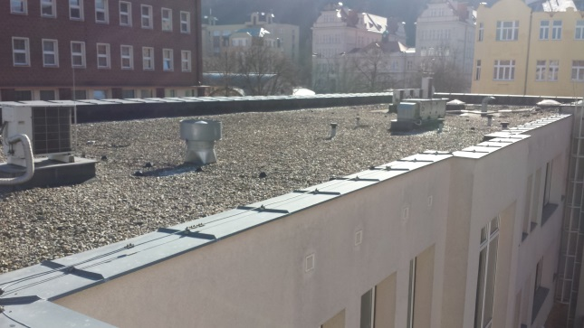
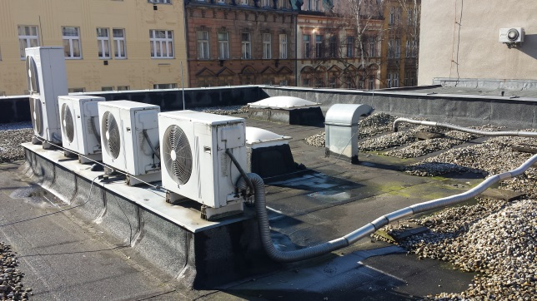

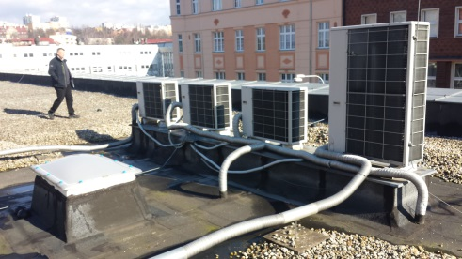
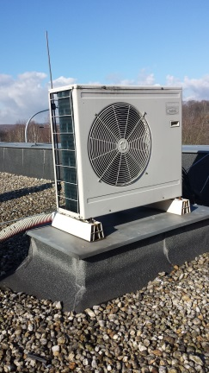
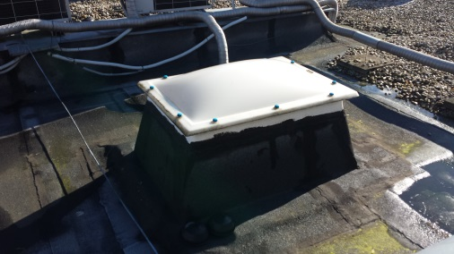

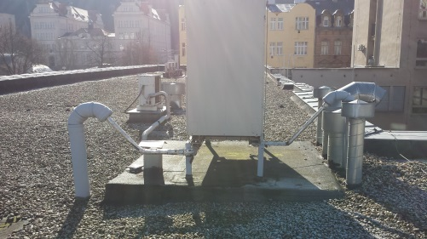
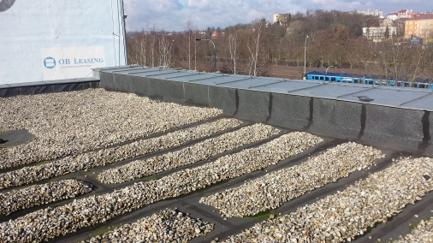

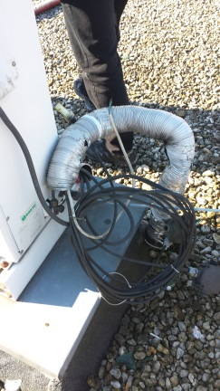

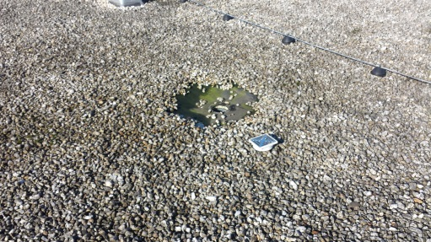
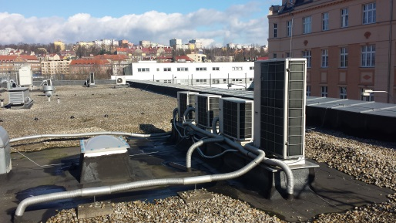

  - Stavební řešení – STAVEBNÍ ÚPRAVY

Základní rozsah:

Popis prací:

Bourání

Bude odstraněn a odvezen kačírkový násyp.

Bude sejmut bleskosvod na střeše bez svodů, dále budou demontovány televizní antény a anténní stožár. Provede se demontáž vzduchotechnických a klimatizačních jednotek, s vypuštěním médií, a po opravě jejich znovu osazení a zprovoznění .Bude provedeno odstranění nesoudržných částí původní živičné krytiny, prořezání bublin apod. Součástí demontáže bude i demontáž světlíků, všech prostupových tvarovek a větracích komínků.

Bude demontován okapový plech, nadřímsový plech, oplechování a lemování a oplechování římsy. Bude demontováno větrací potrubí do úrovně napojení ve střeše tak, aby bylo možné provést napojení nového větracího potrubí. Jedná se v převážné většině o litinové potrubí průměru 75 a 150 mm. Budou ubourána konstrukce a nesoudržné souvrství základů podjednotky apod. Původní základy pod jednotky a pod budou ponechány. Pouze se případně zbaví případných nesoudržných vrstev apod. Toto bude dopřesněno až po samotném odkrytí. Nebylo možné bez destrukčních sond toto optimálně zjistit a při jejich provedení by se narušila funkčnost střechy. Po demontáži oplechování hlavní římsy bude provedena prohlídka stavu celé římsy. Bude provedeno oklepání omítky v potřebném rozsahu. Po oklepání budou vyškrabány spáry.

Nové konstrukce:

Bude provedena zednická oprava hlavních říms. Římsy budou po odstranění klempířských konstrukcí prohlédnuty a místa, kde bude omítka oprýskaná budou oklepány na cihlu, dále budou vyškrabány spáry mezi cihlami do hloubky 10 mm. Po očištění opravovaných míst budou tato opravena. Dále bude proveden cementový postřik, jádrová, vápenocementová omítka, dále bude omítka potažena lepidlem s vtlačením sklotextilní síťoviny. Povrchová úprava bude provedena vnější folii. Výše uvedená úprava bude provedena na viditelných částech římsy.

Oddíly prací PSV

800-711 – izolace proti vodě

Nesoudržná stávající lepenka, živičné pásy ,detaily apod. budou odstraněny, u vyspraveny, proříznuty pro umožnění odvětrávání, Prostupy folií pro větrací potrubí budou řešeny ze stejného materiálu jako plocha, pomocí přířezů. K tomuto účelu se zvolí dostatečně velký přířez fólie. Na něm se vyznačí velikost otvoru a případně i sklon střechy a otvor se hvězdicově nastřihne. Potom se vytvořená tvarovka nasune na potrubí nebo se k potrubí přiloží. Nakonec se tvarovka na fólii v ploše přilepí vhodnou lepicí páskou. U okapové hrany bude folie přetažena přes okapní plech iiplanil. Při montáži ofóliování základů a ost. konstrukcí na střeše je nutné stanovit přesné umístění o a osadit vyrovnávací prstence a zákryty ( viz ilustrační foto).

Po vybourání a očištění stávajících vpustí, živičné krytiny, apod. se provede „obalení“ nadstřešních základů, světlíků OSB deskami, tl.15mm, které vytvoří nový vyrovnávací prvek pro montáž foliové krytiny tl.1,5mm. Tyto desky se provedou i na vodorovné plochy atik, základů a pod! Samotné desky vytvoří v podstatě zákrytový „hranol“ nad původním základem či výstupkem z roviny střechy tak, aby v horní ploše co nejvíce přiléhal na stávající. Kotvení do vodorovných ploch je v detailech na vybraném dodavateli dle jeho technologického postupu realizace. Musí ale splňovat veškeré technické požadavky na pevnost, soudržnost a stabilitu nových konstrukcí. Vše musí mít vlastnosti minimálně dle ČSN. Vlastnosti pochůzí, s pož. odolností (kvalitativně minimálně jako například výrobky FATRAFOL,DECKPLAN )

800-712 – povlakové krytiny

Na objektu bude položena krytina z PVC folie. Folie bude vytažena na svislou stranu atik, základů, světlíků. Dále bude vytažena na atiky včetně horní strany atik pod oplechování. V detailech se bude řídit buď vzorovými skladbami nebo dle tech. listů vybraného výrobce. Toto musí odsouhlasit projektant.

800-713 – izolace tepelné

Tepelná izolace bude provedena z desek polystyrénových min EPS stabil 100 ( viz VV). Tl. souvrství předpoklad 80mm, nebo 2x40mm. Desky budou aplikovány vždy suché, pokládáním křížem na parozábranu. Spádová vrstva bude tvořena ze spádových desek. Ty budou pokládány na stávající spádový povrch střechy. Dodavatel musí ve své nabídce počítat s vyrovnáním podkladu tak, aby desky byly podepřeny v plné ploše! Nutno zahrnout do provozních vlivů! Celá skladba bude doplněna atikovými klíny ( nebo náběhy OSB) pro lepší přechod hydroizolace.

800-721 – vnitřní kanalizace

Bude odstraněno stávající odvětrávací potrubí na střeše, Nové odvětrávací potrubí bude provedeno z šedých kanalizačních trub systému HT. Řešení viz vzorové detaily. Pro napojení na litinové potrubí bude použito přechodových tvarovek HTUG. Odvětrací potrubí bude ukončeno odvětrací troubou (větracím komínkem) s větrací hlavicí. Potrubí bude připevněno objímkami s gumovou vložkou. Budou provedeny nové systémové vpusti

800-764 – klempířské konstrukce

Veškeré klempířské konstrukce na střeše demontovány do suti. Nové klempířské konstrukce budou provedeny z předzvětraného TiZn plechu tl. 0,7 mm. – oplechování atiky. Systém falcovaný. Všechny navržené profily budou vyráběny, rohové, koutové a ost. systémové prvky - pro folie budou z materiálu Viplanyl. Okapová hrana střechy bude opatřena okapnicí.

Hromosvod:

Na střeše bude proveden nový hromosvod ,který bude kopírovat trasově původní. Na atikách bude osazen do typových pevných systémových úchytů. Toto bude napojeno na stávající svodový a zemní systém. Na fasádě budou opraveny a zakryty dvířky kontrolní svorky.

Ostatní konstrukce na střeše:

Demontované jednotky vzduchotechniky a klimatizace se znovu po revizi osadí na původní pozice. Provede senové napojení a napuštění médii, včetně zprovoznění. Stávající kabelové rozvody se prověří a upraví. Pokud to bude možné, budou položeny tak, aby byly pod tepelnou izolací střechy. Veškeré průchody se systémově oizolují. Na stávající světlíky se provede nové pevné zakrytí kopulemi. Původní odvětrávací potrubí a hlavice VZD se ponechávají. Na místo se vrátí i konstrukce satelitu.

Vzorové informativní detaily:

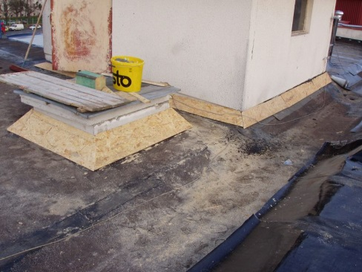
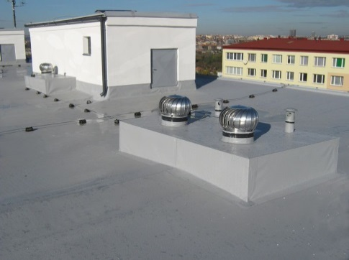
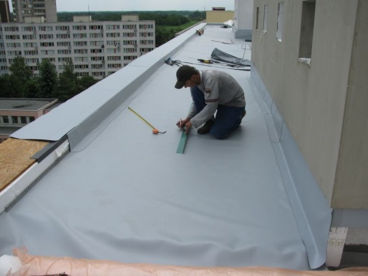

Zemní práce

Beze změny.

Základy

Beze změny

Svislé konstrukce

Obvodové , nosné konstrukce

Beze změny

Svislé konstrukce

Beze změny

Vodorovné konstrukce

Beze změny

Okna

Okna beze změn

Akustika

Neřešeno

Vytápění

Stávající systém vytápění

.

Ohřev TUV

stávající

Zdravotní instalace

Dům je napojen na veřejný vodovodní řad přes vodovodní přípojku. Odpadní vody jsou odváděny do splaškové kanalizace přes kanalizační přípojku. Původní dožilé rozvody v dotčené části budou plně vyměněny. Specifikace a rozsah je dán projektem a položkovou specifikací

Vzduchotechnika

Vnitřní rozvody se nemění. Nadstřešní jednotky se pouze odpojí sundají a vrátí po zabalení základů do foliové krytiny na původní místo a znovu zprovozní. V rámci tohoto se provede kontrola funkčnosti a revize

Elektroinstalace
Beze změn

- Základní charakteristika technických a technologických zařízení

Navrhované stavební úpravy nepředpokládají osazení nových technických a technologických zařízení sloužící k umělému větrání

- Požárně bezpečnostní řešení

Požárně bezpečnostní řešení je stávající. Vybraný dodavatel musí provést foliovou krytinu z požárně odolnéhomateriálu

- Hygienické požadavky na stavby, požadavky na pracovní a komunální prostředí
Dokumentace je v souladu s dotčenými hygienickými předpisy a závaznými normami ČSN a vyhláškou č. 269/2009 Sb., o technických požadavcích na stavby, novelizovanou vyhláškou 20/2012 Sb. a vyhláškou č. 26/1999 Sb.
Dokumentace splňuje příslušné předpisy a požadavky jak pro vnitřní prostředí, tak i pro vliv stavby na životní prostředí.
Zásady řešení parametrů stavby a dále zásady řešení vlivu stavby na okolí (vibrace, hluk, prašnost apod.) jsou splněny. Použité materiály musí mít platné certifikáty a musí být schváleny pro použití v ČR či EU.

- Ochrana stavby před negativními účinky vnějšího prostředí

Beze změny.

  - Připojení na technickou infrastrukturu

Beze změny

  - Popis vlivů stavby na životní prostředí a jeho ochrana

- Vliv na životní prostředí – ovzduší, hluk, voda, odpady.
- Stavba bude realizována za provozu! Nutno počítat se zvýšenými náklady na zakrytí, přípravu komunikačních cest, průběžný úklid.

Stavba svým provozem nijak negativně neovlivní životní prostředí v okolí. Při výstavbě budou respektovány všechny hygienické předpisy, zejména hlučnost a prašnost. Vzhledem k navrženým technologiím, nevznikne při realizaci stavebních úprav žádný nebezpečný odpad, předpokládá se vznik následujících druhů odpadů:
- Papírové obaly
- Zbytky řeziva
- Igelitové obaly
- Zbytky cihelné suti
- Kovový odpad – pásky, spony, zbytky výztuže
- Živičné krytiny
- Obaly
- Odřezky izolačních materiálů

Pro likvidaci výše uvedených druhů platí, že budou umisťovány tak, aby nenarušovaly životní prostředí a vzhled okolí stavby a nebudou na stavbě páleny.

Jednotlivé obaly budou tříděny, využitelné nabídnuty k dalšímu zpracování a nepoužitelné likvidovány odbornou firmou, která zajistí jejich ekologickou likvidaci. Tato likvidace bude odpovídat bezpečnostním předpisům a podmínkám ochrany životního prostředí. Umístění skládky bude upřesněno dle vybraného subdodavatele stavby a jeho konkrétního způsobu likvidace odpadu. Při odjezdu techniky ze stavby musí dodavatel dbát na její očištění před vjezdem na veřejné komunikace. Při odjezdu a příjezdu techniky na stavbu musí dodavatel dbát na to, aby byla využívána pouze stávající příjezdová komunikace a nedocházelo tak k znehodnocení okolních pozemků s trvalým travním porostem.

Stavba bude citlivě realizována tak, aby negativně neovlivnila stávající provoz a okolní přírodní prostředí.

Stavba po svém dokončení, vzhledem ke svému charakteru využití, nebude mít negativní vliv na životní prostředí.

  - Ochrana obyvatelstva

Navrhovaná stavba vzhledem ke svému charakteru neklade nároky na plnění základních požadavků na situování a stavební řešení stavby z hlediska ochrany obyvatelstva.

  - Zásady organizace výstavby
- potřeby a spotřeby rozhodujících médií a hmot, jejich zajištění

Stavba bude využívat stávajících napojení objektu na inženýrské sítě.

- napojení staveniště na stávající dopravní a technickou infrastrukturu

Doprava na staveniště bude vedena po stávající příjezdové zpevněné komunikaci, která se napojuje na místní asfaltovou komunikaci. Dodavatel bude dbát na to, aby se pro dopravu využívala pouze tato cesta a nedošlo tak k žádnému znehodnocení okolních pozemků.

Pro napojení staveniště na vodu a elektro bude využito stávajících přípojek.

- vliv provádění stavby na okolní stavby a pozemky

Realizace stavby nebude mít negativní vliv na okolní stavby a pozemky z hlediska hluku, vibrací, prašnosti apod.

- ochrana okolí staveniště a požadavky na související asanace, demolice, kácení dřevin

Stavební úpravy nepředpokládají kácení dřevin, demolice ani asanace

- maximální zábory pro staveniště (dočasné/trvalé)

Nepředpokládají se žádné zábory okolních veřejných pozemků. Celé dílo lze realizovat ze dvora stavebníka. Zde bude postaveno lešení, které umožní jednak instalaci shozu, a dále bude sloužit pro dopravu materiálu na střechu. Vybraný dodavatel musí zajistit práce tak, aby nedošlo k ohrožení okolí (chodníků a komunikací). Do VRN zařízení staveniště musí mít započítáno např. i ochranné zábradlí se sítí apod.

- maximální produkovaná množství a druhy odpadů a emisí při výstavbě, jejich likvidace

Vzniklý odpad bude likvidován podle platných zákonů a nařízení. Bude zajištěn jeho odvoz a likvidace oprávněnou firmou na skládku k tomu určenou. Odpad bude před odvozem vytříděn a rozdělen na recyklovatelný a nerecyklovatelný.

- bilance zemních prací, požadavky na přísun nebo deponie zemin

Zemní práce nebudou prováděny

- ochrana životního prostředí při výstavbě
Stavební úpravy splňují všechny předpisy a vyhlášky týkající se provádění staveb a ochrany životního prostředí. S veškerými odpady, které vzniknou při výstavbě a provozu objektu, bude nakládáno v souladu se zákonem č. 154/2010 Sb. O odpadech, jeho prováděcími předpisy a předpisy souvisejícími vyhláška MŽP č. 381/2001 Sb. a č. 383/2001 Sb. Stavební suť a další odpady, které je možno recyklovat budou recyklovány u příslušné odborné firmy. Obaly stavebních materiálů budou odváženy na řízené skládky k tomu určené. Dopravní prostředky musí mít ložnou plochu zakrytu plachtou nebo musí být uzavřeny. Dopravní prostředky budou při odjezdu na veřejnou komunikaci očištěny. Skladovaný prašný materiál bude řádně zakryt a při manipulaci s ním bude pokud možno zkrápěn vodou, aby se zamezilo nadměrné prašnosti.

- zásady bezpečnosti a ochrany zdraví při práci na staveništi, posouzení potřeby koordinátora bezpečnosti a ochrany zdraví při práci podle jiných právních předpisů:
Koordinátor BOZP není nutný. Při provádění stavebních a montážních prací musí být dodrženy veškeré platné bezpečnostní předpisy v oblasti bezpečnosti a ochrany zdraví pracovníků dodavatele, zejména základní vyhláška 591/2006 Sb. o bližších minimálních požadavcích na bezpečnost a ochranu zdraví při práci na staveništích a další platné normy pro provádění staveb. Tato podmínka se vztahuje rovněž na smluvní partnery dodavatele, investora a další osoby, oprávněné zdržovat se na stavbě. Pracující musí mít platné zkoušky a školení předepsané pro jejich vykonávání, musí být vybaveni ochrannými pomůckami (ochranné přilby, rukavice, respirátory apod.), potřebným nářadím a proškoleni z bezpečnostních předpisů. Zařízení staveniště, vymezené vnějšími hranicemi stavebního pozemku, bude uzavřeno a veřejnost nebude mít přístup do bezprostřední blízkosti stavby. Všechny vstupy na staveniště musí být označeny bezpečnostními tabulkami a musí být uzamykatelné. Za zajištění bezpečnosti práce a ochrany zdraví na staveništi nese plnou zodpovědnost dodavatel/stavbyvedoucí. Stavbu bude realizovat jeden generální dodavatel a vlastní délka realizace nepřekročí stanovený rozsah dle zák.č. 309/2006 Sb.

- úpravy pro bezbariérové užívání výstavbou dotčených staveb
Stavbou nevznikají požadavky na úpravu staveniště a okolí pro osoby s omezenou schopností pohybu a orientace. Výstavbou nebudou dotčeny stavby určené pro bezbariérové užívání.

- zásady pro dopravní inženýrská opatření

Jedná se o běžný průběh výstavby a nedojde k ovlivnění či omezení provozu na místní komunikaci. Nebude nutné zřizovat plán dopravně inženýrského opatření.

- stanovení speciálních podmínek pro provádění stavby (provádění stavby za provozu opatření proti účinkům vnějšího prostředí při výstavbě apod.)

Netýká se záměru.

- postup výstavby, rozhodující dílčí termíny

Lhůty a termíny budou předmětem smluv o dílo mezi investorem a dodavatelem.

Předpokládaná doba realizace při zachování provozu a při realizaci přes prázdniny je 7-9 týdnů

